CENTENARIO DEL FLORECIMIENTO DE UNA ROSA

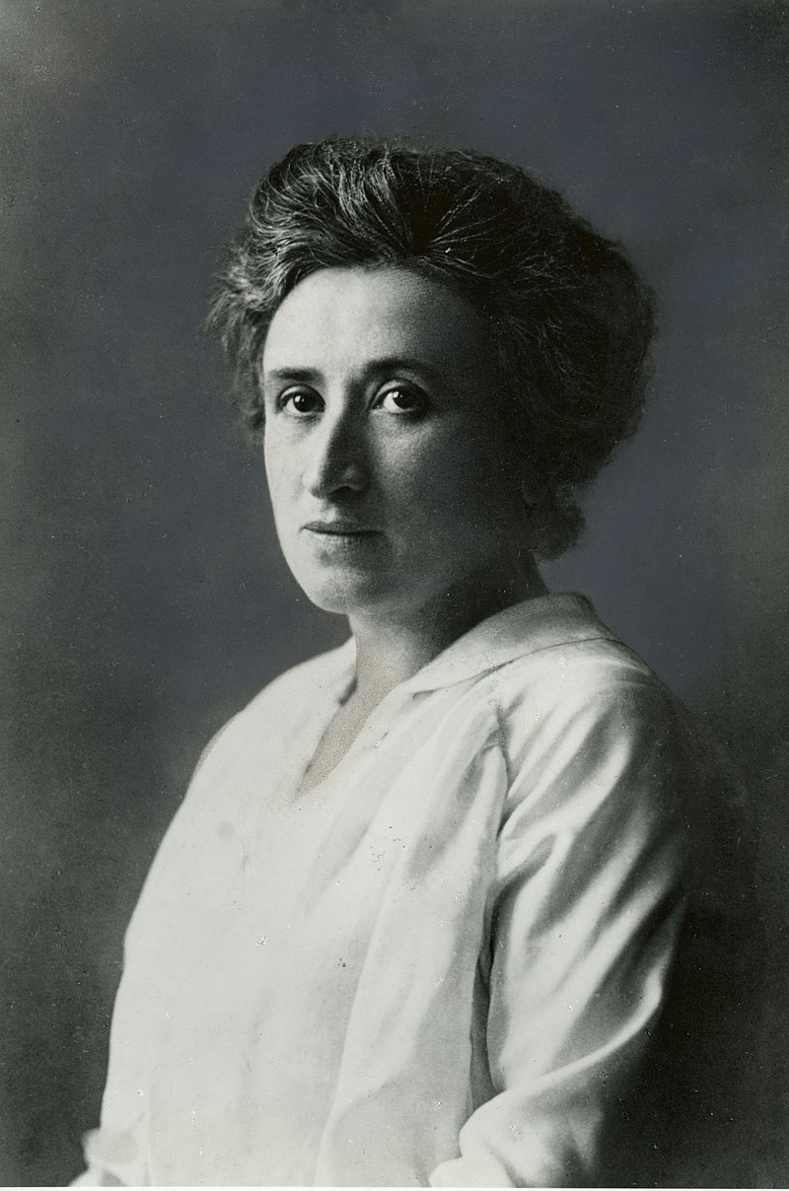

Ayer, 15 de enero, se recordó- y se conmemoró- en Berlín y otras ciudades de Alemania, el cruel asesinato de la célebre revolucionaria feminista, Rosa Luxemburgo. Aniversario que nos convoca a reflexionar- justamente en estos difíciles momentos de lucha por el empoderamiento de los derechos de las mujeres y de la lucha contra la corrupción en el Perú y en Latinoamérica – sobre el legado de esta mujer, pequeña en estatura, pero grande en su compromiso por la libertad e igualdad.

Rozalia Luxemburg, su verdadero nombre, nació en marzo de 1871, en el poblado de Zamosc, hoy territorio polaco, entonces parte del imperio ruso, en el seno de una familia de clase media de origen judío. Autodidacta, tal vez la conciencia de vivir en un país ocupado por una potencia extranjera, la llevó asumir una clara conciencia de luchar primero por la liberación de su pueblo y después, por la emancipación de las mujeres y en general, por la gran masa de desposeídos que conformaba entonces el proletariado europeo.

A los 28 años (1899), se estableció en Berlín y con el tiempo adquirió la nacionalidad alemana. Se afilió y luego fue dirigente del naciente Partido Social Demócrata Alemán, (SPD), por considerarlo fiel intérprete del marxismo original, en la búsqueda de un camino propio al socialismo. Destacó rápidamente como redactora en periódicos partidarios y como gran oradora.

Al estallar la Gran Guerra (1914- 1918), Rosa, ferviente pacifista- consideraba que las guerras internacionales eran un asunto de las clases dominantes y capitalistas de cada país – se opuso con todas sus fuerzas al ingreso de Alemania en el conflicto (1). Desengañada ante el abierto apoyo que su partido prestó al Kaiser y al reclutamiento de obreros y campesinos para el Ejército en campaña, Rosa se apartó del SPD ante lo que consideraba una traición a la causa proletaria. Los años de guerra, los pasó en gran medida en la cárcel o en la clandestinidad, perseguida por el régimen. Al recuperar su libertad fundó con otro desengañado ex miembro del partido, Karl Liebknecht, el ala radical del SPD, el Partido Social Demócrata Independiente, antecesor de los que sería en el futuro el partido Comunista alemán.

En noviembre de 1918, el káiser Wilhelm (Guillermo) abdicó y se exilió. Los soldados y marineros de amotinaron en las principales ciudades alemanas y el país tuvo que capitular. La guerra había terminado, pero se generó una gran movilización social de las masas populares contra el régimen, soldados, marineros y proletarios unidos. Algunos radicales como el propio Liebknecht creyeron que había llegado la hora de la esperada revolución social, Rosa Luxemburgo, más prudente, consideraba que no estaban dadas las condiciones de una revuelta violenta, pero apoyó las movilizaciones y la lucha en las calles. Nació en este ambiente la llamada República de Weimar.

Los antiguos camaradas de Luxemburgo y de Liebknecht, ahora en el poder, no vacilaron en reprimir ferozmente a los revolucionarios, llamados ahora “espartaquistas”. El 15 de enero de 1919, ambos fueron detenidos, Liebknetch, ejecutado sumariamente esa misma noche en el patio de un cuartel. Suerte más terrible le esperaba a Rosa, humillada, vejada y torturada, le partieron el cráneo con la culata de un fusil, exánime, la llevaron en un auto a las márgenes del Rio Spree, en el Canal de Landwehr, la metieron en un saco y la lanzaron al rio, aún hoy se debate si se encontraba o no con vida en ese momento.

En estos días se han colocado cientos de arreglos florales en el lugar, donde existe una placa y recordatorios de su sacrificio. Empero, el mayor homenaje a su memoria, será seguir su ejemplo y continuar su enseñanza. No creía en la violencia ni en el autoritarismo para conseguir la libertad de los pueblos, creía en la humanidad - mujeres y hombres - como motores de su propia redención y emancipación.

- Al otro lado de la frontera, el histórico líder socialista francés Jean Jaurés, fundador del diario L’ Humanité, terco opositor a la guerra por las mismas razones que Luxemburgo, fue también asesinado días antes del inicio del conflicto por un fanático nacionalista.

-----------------------------------------------------------------------------

